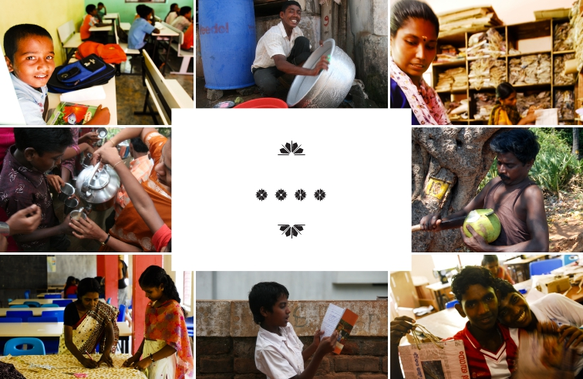HANDICRAFT
CATALOGUE

S.I.S.P.
Sebastian Indian Social Projects

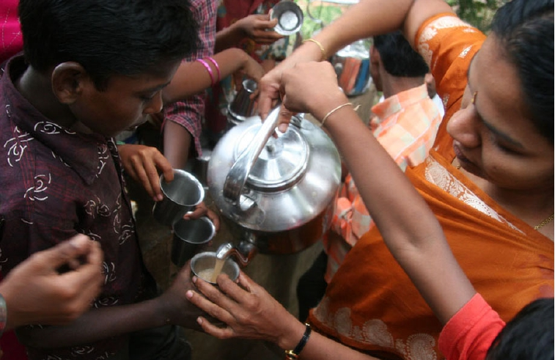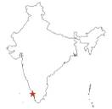S.I.S.P.
Sebastian Indian Social Projects

Sebastian Indian Social Projects (S.I.S.P.) was founded in 1996 by
two Belgians, Paul Van Gelder and Werner Fynaerts. The NGO
S.I.S.P. is a non-profit, charitable organization working in the
coastal region near Thiruvananthapuram, the capital of India’s
south-western state Kerala.
The primary goal of S.I.S.P. is to improve the living standard
among the financially and socially disadvantaged sections of the
society (with a special focus on the fishing village Vizhinjam and
surrounding area).

Vizhnjam, Kerala

S.I.S.P. works with and for the poorest, offering free education,
training and supervision in self-employment through micro credit
unions (for women in difficult situations, destitute and
unemployed youth) and family welfare (medical care, food
support, old age care, disabled care, etc...).
S.I.S.P. has an explicit commitment not to be involved in any
religious activity and to work for the poorest among all communi-
ties. The doors of our S.I.S.P. centre are open to all, irrespective
his/her cast, sex or religion.

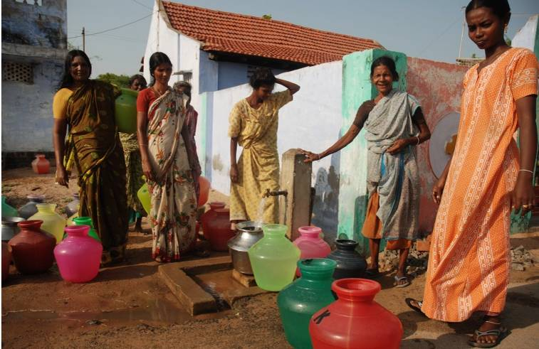S.E.P.
Social Employment Program
One of the main goals of S.I.S.P. is to find and/or create jobs for
unemployed youngsters and women from impoverished
backgrounds who have had little or no schooling, and therefore
little chance in finding a decent job in the regular employment
market.
In order to offer a technical training, work experience and to
provide an income for these people, S.I.S.P. set up it’s Social
Employment Programme (S.E.P.).
S.I.S.P. believes that in the long run, the exchange of work for
money is of more value than the traditional social aid, which
keeps it’s beneficiaries dependent.
The S.E.P. consists of several handicraft units working with three
kinds of material: coconut shell, paper and textiles.
As we try to be as eco-friendly as possible, almost all of our
handicrafts are made out of waste materials, such as newspapers,
magazines, fabric leftovers, coconut shells...
In order to supply well designed and qualitative products, we
sometimes purchase other materials, even though we really do try
to minimize this as much as possible.
Especially in a country like India – which is facing gigantic
environmental problems, with no proper waste control manage-
ment and a growing class of poverty – stricken, uneducated and
therefore unemployed youngsters and women – initiatives like
S.E.P. are much needed.

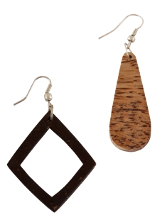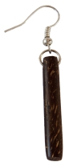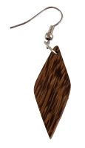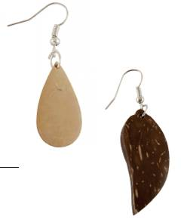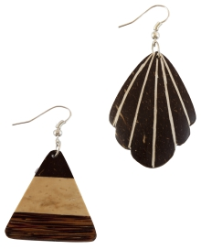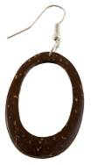LOOK GOOD AND DO
GOOD AT THE SAME
TIME BY WEARING A
PAIR OF THESE
ELEGANT COCONUT
EARRINGS

FROM LEFT TO RIGHT
Squares: Size 4cm
Coco Trunk Pearls (Large): Size 4.5cm
Coco Sticks: Size 4cm
Diamonds Size: Size 3.5cm
White Coco Pearls (Small): Size 2.5cm
Chillies: Size 4cm
Coco Trio: Size 3.5cm
Seashells: Size 4cm
Hoops: Size4cm
COCONUT
SHELL
PRODUCTS
There is one thing that symbolizes the state of Kerala for every
visitor: the coconut palm tree.
You simply cannot miss the sight of millions of these trees lining
the golden beaches, roads and filling up every free space. The fruit
of this palm is of vital value for the locals: the milk, flesh and husk
of the coconut can be used to make oil, food, fuel, cosmetics and
fibre, whilst the shell has been traditionally crafted for centuries to
make utensils. This is where SISP got the idea to upgrade these
traditionally handmade utensils into high-end, beautifully designed
items, both with a functional as well as a purely aesthetical
purpose.
Every month some of SEP’s employees collect hundreds of
coconuts in the area. The milk and flesh of the fresh coconuts are
used in the S.I.S.P. school lunches whereas the shells are given a
new life, being cut, drilled and sanded into a desired shape. After
several hours of fine handwork, our skilled staff delivers a beauti-
ful variety of products which we proudly present to you.

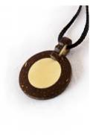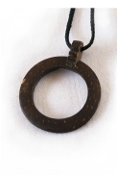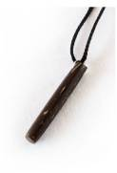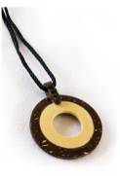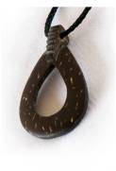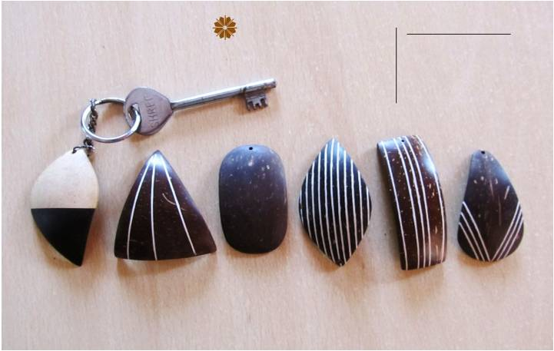WEAR A LOCKET OF WHICH YOU CAN BE
PROUD OF KNOWING WHERE AND BY WHOM
FROM LEFT TO RIGHT
Black & White: Size 3cm
Circle: Size 3cm
Coco Stick: Size 4cm
Disc: Size 3cm
Drop: Size 4cm
PIMP YOUR KEYS WITH
ONE OF OUR ORIGNAL
COCONUT KEY
RINGS
FROM LEFT TO RIGHT
Black & White: Size 6cm
Fishtail: Size 5cm
Natural: Size 5cm
Beetle: Size 5cm
Rectangle: Size 7cm
V-model: Size 5cm

IT HAS BEEN MADE.

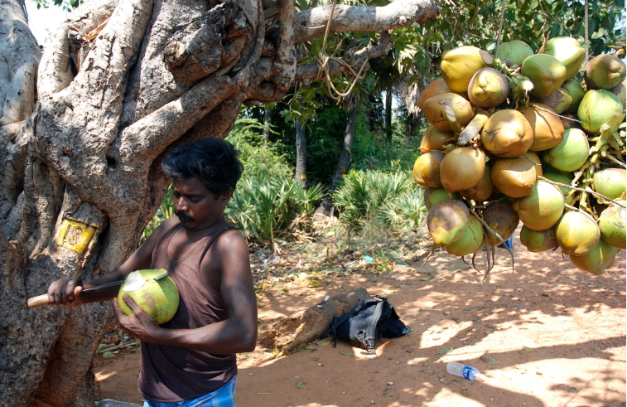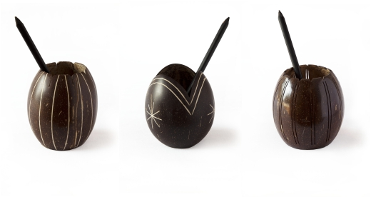GET ORGANIZED AND
MAKE YOUR DESK MORE
ATTRACTIVE WITH ONE
OF THESE ORIGINAL
PENHOLDERS
FROM LEFT TO RIGHT
Stripe: Size 10cm
Star: Size 10cm
Lotus: Size 10cm

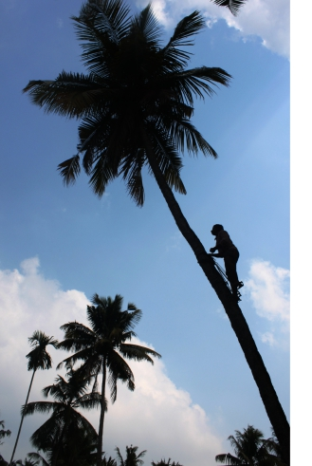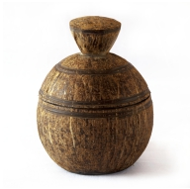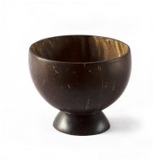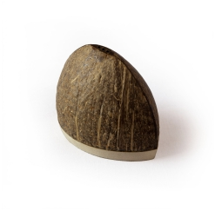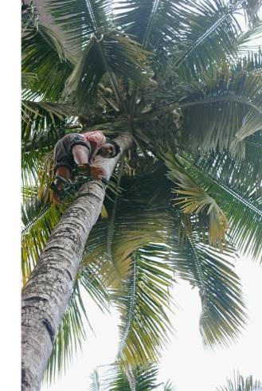ENJOY ONE OF THESE
RAW FINISHED SUGAR
POTS NEXT TO YOUR
SWEET COFFEE.

Sugar Pot: Height 15cm
IMPRESS YOUR GUESTS BY
SERVING YOUR HOME-
MADE SOUP IN ONE OF
THESE COCONUT BOWLS

Bowl: Height 10cm
Maintenance: Dishwash by Hand
SPICE UP YOUR TABLE WITH
A SET OF EXOTIC SALT AND
PEPPER POTS. THESE ARE
EASILY REFILLABLE
THROUGH A LID OPENING
UNDERNEATH.

Salt and Pepper Pot: Height 7cm

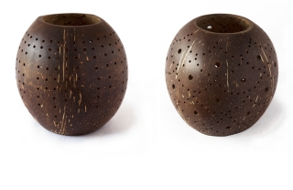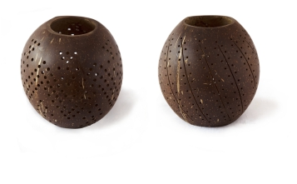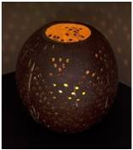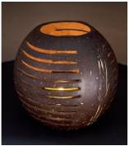CREATE INSTANT COZINESS
WITH ONE OF THESE
COCONUT CANDLE HOLDERS.
THANKS TO OUR UNIQUE
DESIGN, THE TEALIGHT IS
EASILY EXCHANGEABLE AND
GUARANTEES NO BURN MARKS
ON THE TABLE.

FROM LEFT TO RIGHT
Golden Rain: Height 12cm
Pineapple: Height 12cm
Sari: Height 12cm
Blossom: Height 12cm
Sari (dark): Height 12cm
Dimmer: Height 12cm

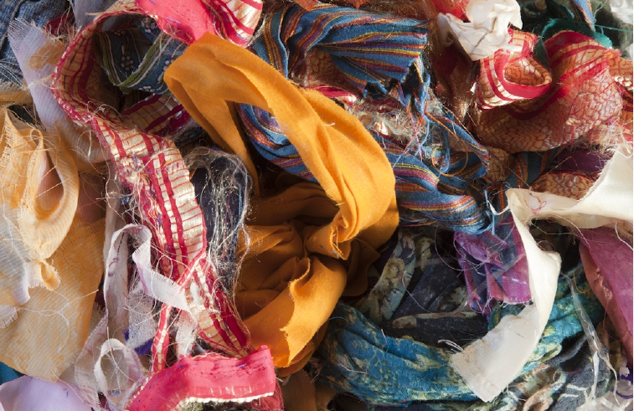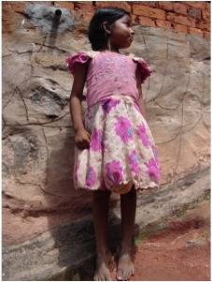TEXTILE
PRODUCTS
India has a multibillion dollar fabric industry that delivers the raw
materials for a large percentage of the global textile industry. But
what happens with the meters of left over fabrics and with all the
worn off shirts and saris of the local families? Can’t we give these
textiles a second life? This was one of the motivations to start
creating handicrafts from textile.
The S.E.P. staff regularly visits the local tailors to see if they have
waste material to donate. The rags are being used as the main
material for manifacturing a fine selection of handmade stitching
items. Sometimes, if we have no matching fabrics from these rags,
we purchase leftovers from textile shops.

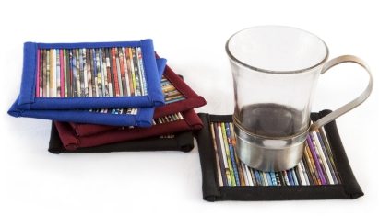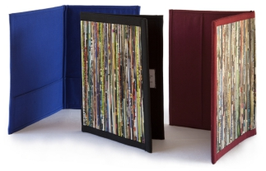BRIGHTEN UP YOUR TABLE AND
KEEP YOUR TABLECLOTH CLEAN
WITH A SET OF THESE GLASS MATS.

RECYCLED MAGAZINE GLASS MATS
Set Option: Two of each colour (red, blue and
black), or all Six in one Colour.
Size: 11x11cm
THE RECYCLED MAGAZINES WHICH
ARE COLLECTED FROM HOTELS IN
THE SURROUNDINGS ARE ROLLED,
STITCHED AND TRANSFORMED
INTO THESE FILES, WHICH FORM A
HARDBACK COVER FOR LOOSE
PAPERS OR BOOKLETS.

RECYCLED MAGAZINE FILE
Size Option: To File A4 or A5 Paper
Colour Option: Red, Black or Bright Blue
Pocket Option: Either at the bottom of the file
(e.g. for brochures) or at the side of the file
(e.g. for menu cards or to use as a book cover)

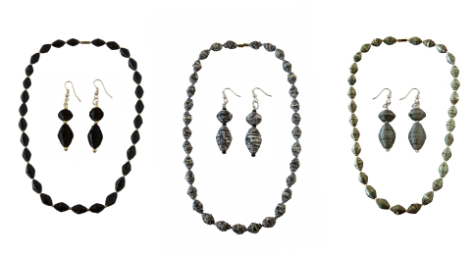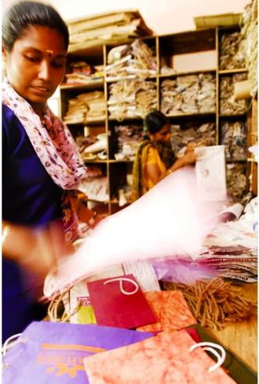OUR PAPER JEWELLERY IS
FINISHED WITH A
TRANSPARENT LAYER
OFFERING PROTECTION
AGAINST THE RAIN.

FROM LEFT TO RIGHT
Black: Size on Order
Fuzzy Blue: Size on Order
Moss Greenstripe: Size on Order
PAPER
PRODUCTS
A proper waste policy is still a distant dream in India. Kerala is one
of the greenest states of India, but even here one can simply not
deny the huge presence of waste in towns and country. With SISP
we try to do our share in keeping Kerala green, by using waste
paper as a raw material for our paper handicrafts. Old newspapers
and magazines are normally burnt or thrown away. Neither of
these procedures offer a green solution: burning the paper polutes
the air even more, while India already has the highest percentage
of fine dust worldwide. Whilst throwing the paper away eventually
leads to polluted soil, rivers and ocean.
Nearly a decade ago SISP sent a small group of women for a
training in paper handicrafts. These women have been refining
their skills ever since, designing new items and training other
destitute women and youngsters. What started off with a small
unit making simple paper bags out of recycled newspapers has
grown into a professionally organized unit, employing at least
fifteen people, creating a variety of items and satisfying customers
worldwide.

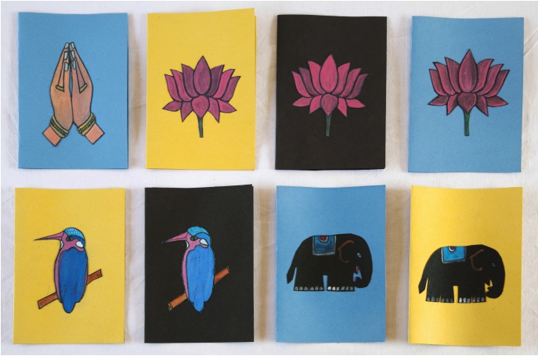SEND A BIRTHDAY OR A
CHRISTMAS WISH A
PERSONAL TOUCH
STRAIGHT FROM INDIA!
HAND PAINTED GREETING CARTS
Set of 9:
3 x Lotus, 2 x Elephant
2 x Kingfisher, 2 x Namaste
Colour Option:
Blue, Yellow, Black

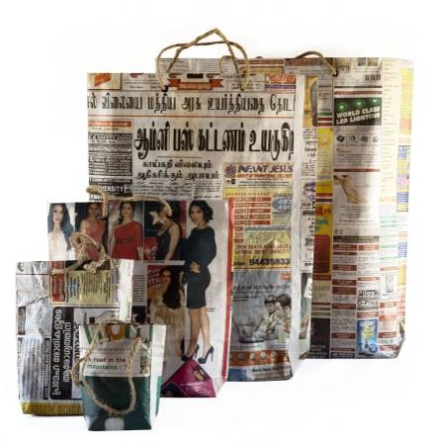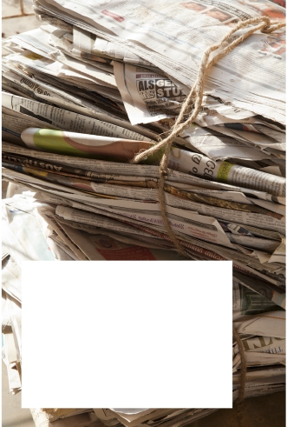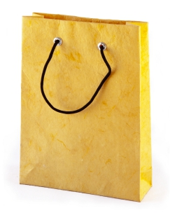NEWSPAPER BAGS
Model Options: Malayalam Newspaper
Or (Indian) English Newspaper
Size Options:
XL= 44.5cm height x 41cm width
L= 44.5cm height x 33.5cm width
M= 41cm height x 41cm width
S= 26 cm heightx 26cm width
XS= 12.5cm height x 12cm width
ORANGE HANDMADE PAPER BAGS
Handle Options: Jute String, White
Or Black String Handles
Size Options:
M:26.5cm height x 19cm width
S: 20cm height x 13cm width

THESE RECYCLED
NEWSPAPERS ARE CLEVERLY
FOLDED AND GLUED INTO
CARRIER BAGS WITH JUTE
STRING HANDLES.
IDEAL AS A GIFT BAG.

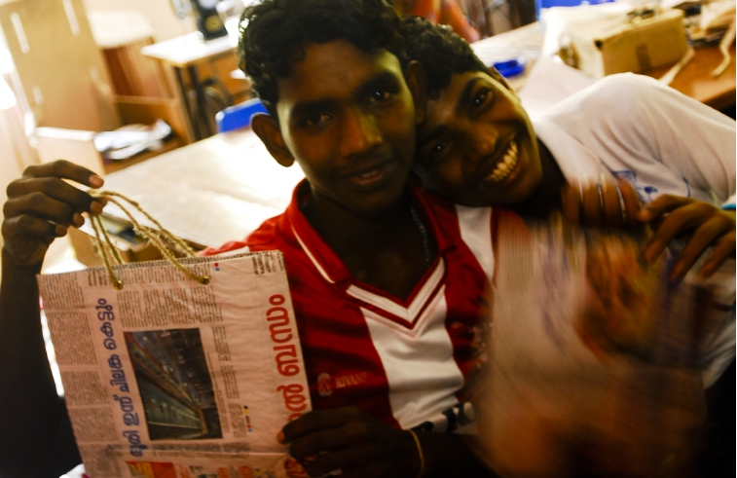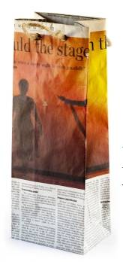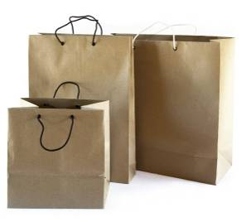BROWN PAPER BAGS
Handle Options: Jute String, White
Or Black String Handles
Size Options:
L: 40.5cm height x 30cm width
M: 27cm height x 23cm width

BOTTLE CARRIER
Size: 30.5cm Height X 11cm Width
(To Fit A Standard Wine Bottle
Material Options: Newspaper, Brown Paper
Or Orange Handmade Paper

